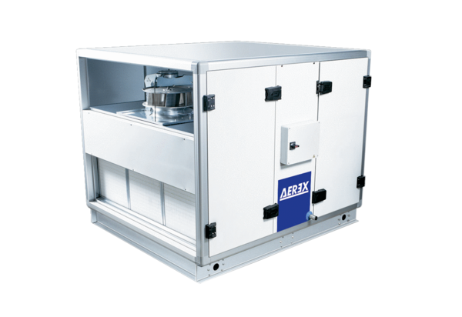Luft-Luft Wärmerückgewinnungs-Zentralgerät Reco-Boxx 3000 ZXR-L / ENVerpackungseinheit: 1 StückSortiment: 19
Artikelnummer: 0040.0796Hersteller: AEREX

